**ПЛАН УРОКА**

|  |  |
| --- | --- |
| **Предмет** | Информатика |
| **Учитель** | Мартин С.В. |
| **Школа, класс** | КГУ СШ №1  6 «А» класс |
| **Тема урока** | Основные приемы форматирования текста (шрифт, абзацы, отступы, интервалы) |

|  |  |
| --- | --- |
| **Цели обучения, которые необходимо достичь на данном уроке**: | организовать познавательную деятельность учащихся по усвоению темы «Основные приемы форматирования текста»; проконтролировать степень усвоения теоретических, практических знаний и понятий: форматирование текста, редактирование документа и т.д. |
| **Цель урока:** | учащиеся приобретут умения и навыки в изменении начертания, цвета, размера шрифта, выравнивания текста;  смогут изменять расстояние между строками. |
| **Критерии оценивания** | -изменяет начертания, цвет, размер шрифта, выравнивания текста  -изменяет расстояние между строками |

**Ход урока**

|  |  |  |
| --- | --- | --- |
| **Запланированные этапы урока** | **Планируемые действия** | **Ресурсы** |
| *Орг. Момент, психологический настрой учащихся*  2мин  2мин  Постановка цели урока  2мин  Проверка домашнего задания  5мин  Актуализация знаний и фиксация затруднений в деятельности  3мин  Практическая работа  15 мин | Приветствие. Давайте улыбнемся друг другу. Пусть сегодняшний урок принесет нам всем радость общения. Сегодня на уроке, ребята, вас ожидает много интересных заданий, новых открытий, а помощниками вам будут: внимание, находчивость, смекалка.  Но прежде чем начать урок нам с вами нужно вспомнить, что находимся мы не в обычном кабинете, а в компьютерном классе. Поэтому, что бы урок прошел хорошо и плодотворно давайте вспомним правила поведения в компьютерном классе.  *В класс компьютерный вхожу*  *С дисциплиной я дружу!*  *Не толкаюсь, не дерусь,*  *А сажусь я и учусь!*  Я вам покажу картинки, на которых изображено поведение школьников в компьютерном классе, если вы согласны с их поведением, то поднимите зеленую карточку, а если нет – то красную. (Заготовка: карточки из двухсторонней цветной бумаги красного и зеленого цветов размером 10*10 по количеству учеников. Если ученик ошибается при выборе карточки, то он должен встать и назвать правило, которое было нарушено) (Слайды  Молодцы!  А теперь, когда мы повторили ТБ заполните пожалуйста журнал учета рабочего места.  Ребята, давайте вспомним тему прошлого урока, в помощь для этого я для вас подготовила ребус, разгадав которую вспомним ее название.    Посмотрите на доску. Даны два текста, сравните и найдите отличия в текстах. Как это всё можно назвать одним словом? (оформление текста, форматирование)  Учитель сообщает тему урока, и обращается к ученикам сформулировать цель, которую они поставят перед собой.   1. Тема прошлого урока: «Основные приемы форматирования текста». Какую цель вы поставите себе на урок? (закрепить знания, полученные на предыдущих уроках по теме, а также узнаем о новых возможностях этого редактора путем выполнения практического задания). А что нам для этого нужно?   На партах лежат листы самоконтроля, ученики записывают свою фамилию и их задача на каждом этапе урока ставить себе балл за верный ответ, этапы урока отражены в этих листах.  Первое задание диктант, нужно продолжить определение или вставить нужное понятие. На выполнение отводится 3 мин.  **Диктант**   1. Как запустить Word? 2. Форматирование текста это …. 3. Для сохранения документа, необходимо выполнить команду… 4. Клавиша *<Backspace>* удаляет символ … 5. Для печати заглавных букв нужно одновременно нажать нужную букву и клавишу…   Проверять будем через взаимопроверку с соседом. Бланк верных ответов я выведу на слайде. Поставьте пожалуйста своему однокласснику оценку.  **Фронтальный опрос.**  Обменяйтесь своим листочком с соседом, выполним взаимопроверку, ответы сравните с доской, поставьте соседу оценку, и обязательно не забудьте ее внести в лист самоконтроля.    Ребята, посмотрите на доску. Даны два текста, сравните и найдите отличия в текстах. Как это всё можно назвать одним словом? (оформление текста, форматирование)    А как называется изменение внешнего вида текста?  3. Какими способами можно выполнить форматирование текста?  3. А какие параметры текста можно изменить?  4. А какие комбинации клавиш для форматирования текста вы знаете?  *Повторное нажатие этих клавиш возвращает прежнее начертание.*  **Практическая работа**  Выполнение индивидуальной работы за ПК по уровням.  I уровень – на оценку«3»  II уровень – на оценку «4»  III уровень – на оценку «5» | карточки  презентация  Лист контроля, флипчарт  Флипчарт  ПК |
| Физкультминутка  1 мин | Рисуй глазами треугольник.  Теперь его переверни вершиной вниз.  И вновь глазами ты по периметру веди.  Рисуй восьмерку вертикально.  Ты головою не крути, А лишь глазами осторожно  Ты вдоль по линии води. И на бочок ее клади  Глазки крепко закрываем,  Дружно до пяти считаем.  Открываем, поморгаем  И работать продолжаем. |  |
| **Осмысление**  2мин | Проходит в виде повторения основных понятий, используя интерактивную доску.  Даны формулировки и ответы, найди соответствие. После того как ученик начертит черным маркером, нажимает кнопку Проверить и проверяет правильные ответы    Следующее задание: Что получится из исходного слова после нажатия указанных клавиш? (форма, гамма) | флипчарт |
| Тестирование  Контроль  4 мин | В заключительной части нашего урока, ребята, вам предлагаю выполнить тест по теме нашего урока, для того чтобы посмотреть на сколько вы усвоили тему, и что еще нужно вам повторить. На выполнение отводится 3 минуты и всего 8 вопросов, после того как вы закончите выполнение теста вы получите результат, который нужно будет занести в лист контроля.  Выполнение Теста (результаты теста заносятся в лист контроля)  Посчитайте свою среднюю оценку из листа самоконтроля, затем сдайте. | Тест (приложение Iren) |
| Домашнее задание  2мин | Теперь мы запишем домашнее задание и продолжим работать дальше.  стр 92-94 |  |
| Рефлексия  2мин | Обратная связь «Ладошка»  На листе бумаги обводят ладошку. Каждый палец – это какая-то позиция, по которой надо высказать свое мнение.  Большой – для меня было важным и интересным…  Указательный – по этому вопросу я получил конкретную рекомендацию.  Средний – мне было трудно (мне не понравилось).  Безымянный – моя оценка психологической атмосферы.  Мизинец – для меня было недостаточно.  (Учитель просматривает самооценку учеников). Теперь я оценю вашу работу на уроке. Мне было очень интересно и приятно с вами работать.  Комментарии. Выставление оценок. | Карточка «Ладошка» |

**ПРИЛОЖЕНИЕ**

|  |  |  |
| --- | --- | --- |
| Ф.И.____________________________________________________ | | |
| **Лист контроля** | | |
| **Критерии** | | **Кол-во баллов** |
| Диктант | |  |
| Практика | I уровень |  |
| II уровень |  |
| III уровень |  |
| Тест | |  |
| Всего баллов | |  |
| **Итоговая оценка** | |  |

**Теоретический диктант**

**Диктант**

1. Как запустить Word?
2. Форматирование текста это ….
3. Для сохранения документа, необходимо выполнить команду…
4. Клавиша *<Backspace>* удаляет символ …
5. Для печати заглавных букв нужно одновременно нажать нужную букву и клавишу…

**Практическая работа «Форматирование текста»**

**I уровень**

1. Установить выравнивания абзацев:

**Этот фрагмент текста оформлен с выравниванием вправо:**

Если вводишь ты «ответ»,

а компьютер скажет «нет»

по дисплею не стучи, лучше правила учи

**Этот фрагмент текста оформлен с выравниванием по центру:**

Если сбой дала машина, терпенье вам необходимо.

Не бывает без проблем даже с умной ЭВМ!

**Этот фрагмент текста оформлен с выравниванием влево:**

Мышка может другом стать,

коль её не обижать

дрессируй её умело, не крути в руках без дела.

1. Установить **разные** размер(кегль), начертание, цвет для каждого двустишия.

Мен оның түнін сүйем, күнін сүйем,  
Ағынды өзен, асқар тау, гүлін сүйем,

Мен оның қасиетті тілін сүйем,  
Мен оның құдіретті үнін сүйем.

Бар жәндігін сүйемін қыбырлаған,  
Бәрі маған: «Отан!» деп сыбырлаған

Kazakhstan - the native land

Very because we love you.

Sea, mountains, dal steppe-

This is my Motherland!

Казахстан, ты - Родина моя!  
Здесь люди все как одна семья.  
  
Казахстан, ты красив и богат,  
Твоим достижениям каждый здесь рад!  
  
Казахстан – ты Родина-мать,  
Мы будем беречь тебя и защищать!

**II уровень**

Вставить вместо цифр 1, 2, 3 и т.д. в слова их буквенное обозначение: 1 – один, 2 – два и т.д.:

Для строк примени стили форматирования:

1) - 2) Размер – 16, цвет – синий, жирный; выравнивание – по левому краю;

3) - 4) Размер – 18, цвет – желтый, курсив; выравнивание – по центру;

5) – 6) Размер – 20, цвет – красный, подчёркнутый; выравнивание – по правому краю;

7) – 8) Размер – 10, цвет – зеленый, жирный, курсив; выравнивание – по центру;

Установите межстрочное расстояние для всех строк 1,5 пт.

Например: **Смор1а – смородина**

1. по2л –
2. па3от –
3. с3ж –
4. 40а –
5. пу100 –
6. 100пор –
7. пи100лет –
8. ка100рка -

**III уровень**

Закончите пословицы. Если вы не знаете какую-либо пословицу, попробуйте сами придумать ее окончание. В тексте на экране найдите ошибки и исправьте их. Раздели строки по две.

1. Первые две строки – выровнены по центру, размер -18, полужирный, цвет – синий; межстрочное расстояние – 2 пт.

2. Строки 3 и 4 - выровнены по правому краю, размер -16, курсив, цвет – красный; межстрочное расстояние – 1,5 пт.

3. Остальные строки - выровнены по левому краю, размер - 20, полужирный, подчёркнутый; цвет - зелёный.

4. Для всех строк примените маркированный список.

*Учеееенье - свет ...  
В гостях хорОшо ...  
Все – за одного ...  
Не имейсто руууублей ...  
СтаРый друг ...  
За двумя зайцами погонишься, ...*

**Дополнительно:**

Используя операцию вырезки, составьте слово «документ», для каждой буквы измените размер и цвет.

Напечатайте текст.  Окрасьте слова в соответствующий цвет. Фамилию автора и инициалы окрасьте в любимый цвет.

Три цвета есть у светофора,

Они понятны для шофёра:

Красный цвет – дороги нет,

Жёлтый – будь готов к пути,

А зелёный цвет – кати!

С.Я.Маршак

Раздатки

***1Р.***  *Отличаются оформлением текста. Форматирование текста. Правильно заданные форма*

*ты облегчают пользователю в дальнейшем работу с документом. Все приемы форматирования в Word можно разбить на два основных вида:*

*-* ***форматирование символов*** *направлено на отдельные буквы, слова, текстовые фрагменты и заключается в выборе гарнитуры и размера шрифта, начертание (курсив, полужирный и т.д.), цвета шрифта, межсимвольного расстояния и проч.;*

*-* ***форматирование абзаца*** *задает параметры расположения абзаца относительно полей страницы и относительно соседних абзацев, определяет межстрочный интервал и абзацный отступ.*

***2Р.***  *Форматирование текста можно выполнить:*

*- с помощью Инструментального меню, которое находится в пункте «****Главная****» в группе «****Шрифт****»;*

*- с помощью меню текстового процессора и последующих диалоговых окон;*

*- с помощью контекстного меню;*

*- с использованием некоторых комбинаций клавиш.*

*Наиболее быстрыми способами форматирования являются кнопки панели инструментов и предусмотренные комбинации клавиш.*

***3Р.*** *- гарнитуру шрифта (в раскрывающемся списке);*

*- начертание шрифта;*

*- размер, цвет шрифта;(список* ***Цвет текста*** *с раскрывающейся палитрой цветов);*

*- характер подчеркивания;*

*- положение верхнего или нижнего индекса;*

*- одинарное или двойное зачеркивание;*

*- символы с тенью или с контуром, приподнятые или утопленные;*

*- написание малыми прописными буквами или прописными буквами.*

***4Р.*** *Ctrl+Shift+I или* ***Ctrl+I****- начертание курсивом;*

*Ctrl+Shift+B или* ***Ctrl+B****- полужирное начертание;*

*Ctrl+Shift+U или* ***Ctrl+U****- подчеркивание.*

1. Как запустить Word?
2. Форматирование текста это ….
3. Для сохранения документа, необходимо выполнить команду…
4. Клавиша *<Backspace>* удаляет символ …
5. Для печати заглавных букв нужно одновременно нажать нужную букву и клавишу…
6. Как запустить Word?
7. Форматирование текста это ….
8. Для сохранения документа, необходимо выполнить команду…
9. Клавиша *<Backspace>* удаляет символ …
10. Для печати заглавных букв нужно одновременно нажать нужную букву и клавишу…

* Как запустить Word?
* Форматирование текста это ….
* Для сохранения документа, необходимо выполнить команду…
* Клавиша *<Backspace>* удаляет символ …
* Для печати заглавных букв нужно одновременно нажать нужную букву и клавишу…
* Как запустить Word?
* Форматирование текста это ….
* Для сохранения документа, необходимо выполнить команду…
* Клавиша *<Backspace>* удаляет символ …
* Для печати заглавных букв нужно одновременно нажать нужную букву и клавишу…
* Как запустить Word?
* Форматирование текста это ….
* Для сохранения документа, необходимо выполнить команду…
* Клавиша *<Backspace>* удаляет символ …
* Для печати заглавных букв нужно одновременно нажать нужную букву и клавишу…
* Как запустить Word?
* Форматирование текста это ….
* Для сохранения документа, необходимо выполнить команду…
* Клавиша *<Backspace>* удаляет символ …
* Для печати заглавных букв нужно одновременно нажать нужную букву и клавишу…
* Как запустить Word?
* Форматирование текста это ….
* Для сохранения документа, необходимо выполнить команду…
* Клавиша *<Backspace>* удаляет символ …
* Для печати заглавных букв нужно одновременно нажать нужную букву и клавишу…
* Как запустить Word?
* Форматирование текста это ….
* Для сохранения документа, необходимо выполнить команду…
* Клавиша *<Backspace>* удаляет символ …
* Для печати заглавных букв нужно одновременно нажать нужную букву и клавишу…

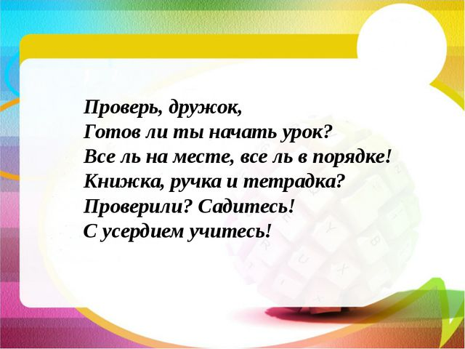

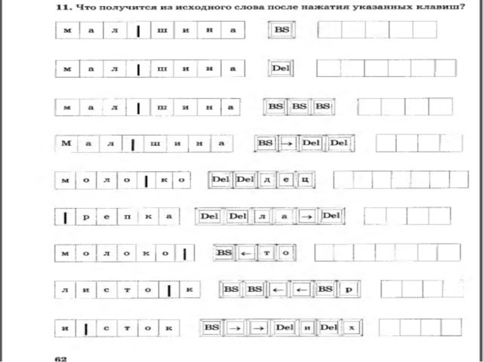

Работа в группах (Дети делятся на три группы)

На доске висит текст, созданный в текстовом редакторе Word Pad. (Для каждой группы свой текст). Вам нужно выбрать кнопки, которые были использованы для форматирования данного текста. (каждой группе выдается комплект карточек с изображением следующих кнопок текстового редактора, применяемых для форматирования текста)

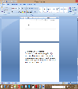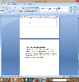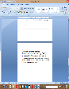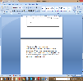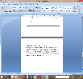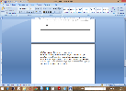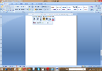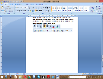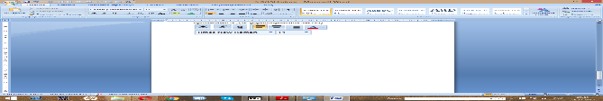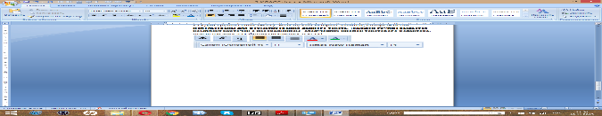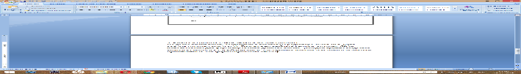

### Образцы текста:

### *1 группа*

**Текстовый редактор – это прикладная программа, позволяющая создавать текстовые документы, редактировать их, просматривать содержимое документа на экране, распечатывать документ. Примером простого текстового редактора является программа Блокнот.**

**Текстовый процессор – это текстовый редактор с более широкими возможностями (форматирование текста, вставка графических объектов, проверка правописания и т.д.)**

**Примером простого текстового процессора является программа WordPad.**

(Ж Ч, выравнивание по левому краю, 14 Times New Roman)

*2 группа*

**Текстовый редактор – это прикладная программа, позволяющая создавать текстовые документы, редактировать их, просматривать содержимое документа на экране, распечатывать документ. Примером простого текстового редактора является программа Блокнот.**

**Текстовый процессор – это текстовый редактор с более широкими возможностями (форматирование текста, вставка графических объектов, проверка правописания и т.д.)**

**Примером простого текстового процессора является программа WordPad.**

( Ж Ч, выравнивание по центру,14 Calibri)

*3 группа*

*Текстовый редактор – это прикладная программа, позволяющая создавать текстовые документы, редактировать их, просматривать содержимое документа на экране, распечатывать документ. Примером простого текстового редактора является программа Блокнот.*

*Текстовый процессор – это текстовый редактор с более широкими возможностями (форматирование текста, вставка графических объектов, проверка правописания и т.д.)*

*Примером простого текстового процессора является программа WordPad.*

(К, выравнивание по правому краю, 28 Times New Roman)

**Текстовый редактор – это прикладная программа, позволяющая создавать текстовые документы, редактировать их, просматривать содержимое документа на экране, распечатывать документ. Примером простого текстового редактора является программа Блокнот.**

**Текстовый процессор – это текстовый редактор с более широкими возможностями (форматирование текста, вставка графических объектов, проверка правописания и т.д.)**

**Примером простого текстового процессора является программа WordPad.**

**Текстовый редактор – это прикладная программа, позволяющая создавать текстовые документы, редактировать их, просматривать содержимое документа на экране, распечатывать документ. Примером простого текстового редактора является программа Блокнот.**

**Текстовый процессор – это текстовый редактор с более широкими возможностями (форматирование текста, вставка графических объектов, проверка правописания и т.д.)**

**Примером простого текстового процессора является программа WordPad.**

*Текстовый редактор – это прикладная программа, позволяющая создавать текстовые документы, редактировать их, просматривать содержимое документа на экране, распечатывать документ.Примером простого текстового редактора является программа Блокнот.*

*Текстовый процессор – это текстовый редактор с более широкими возможностями (форматирование текста, вставка графических объектов, проверка правописания и т.д.)*

*Примером простого текстового процессора является программа WordPad.*